Міністрество освіти і науки України

Національний технічний унівеститет

«Харківський політехнічний інститу»

Кафедра «Обчислювальна техніка та програмування»

**ЗВІТ**

Про виконання лабораторної роботи № 3

«Розробка лінійних програм»

Кервіник: викладач

Бульба С. С.

Виконавець: студент гр. КІТ-120в

Стегній Б. В.

Харків 2020

**Лабораторна робота № 3. Розробка лінійних програм.**

**1 Вимоги**

* 1. **Розробник**

• Стегній Богдан Володимирович;

• Студент групи КІТ-120в;

• 25-жов-2020.

* 1. **Загальне завдання**

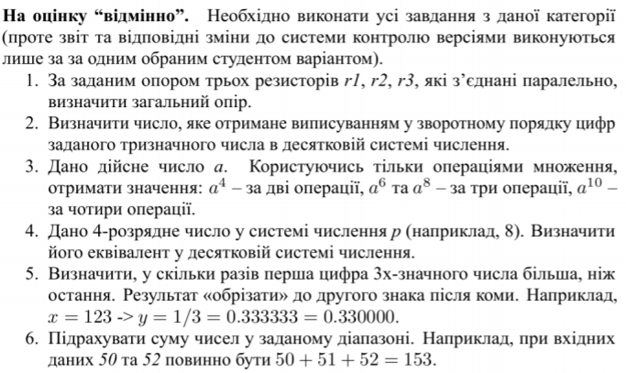

**1.3 Індивідуальне завдання**

**За даною формулою обчислив варіант для написання звіту**

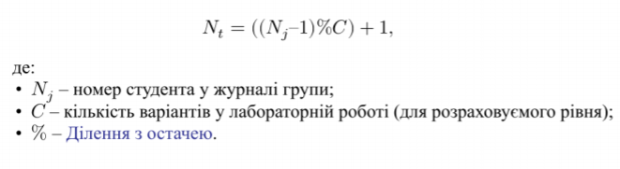

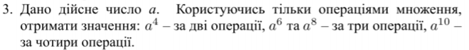

1. **Виконання роботи**
   1. Створив директорію lab03 у репозиторії Programing-repo (Рис. 1, 2).

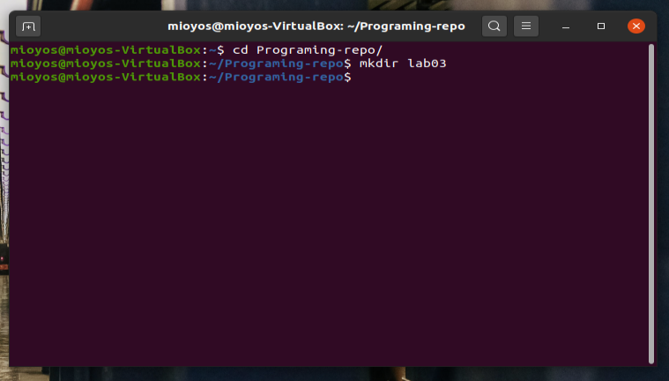

(Рисунок 1)

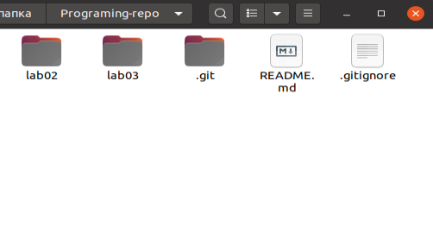

(Рисунок 2)

* 1. Створив директорії 1-6 за допомогою команди mkdir (Рис. 3).

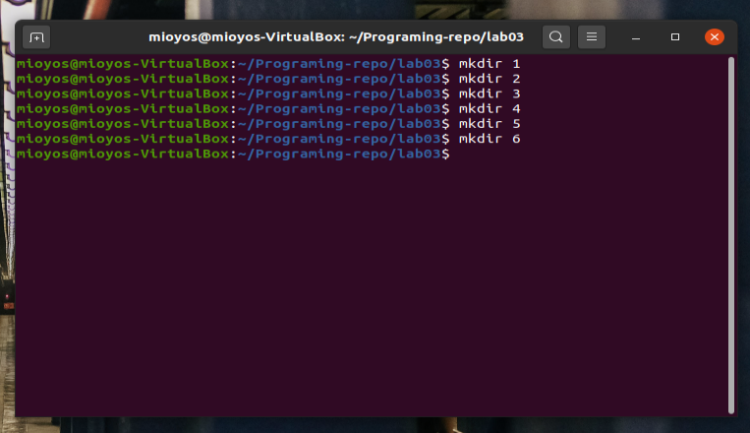

(Рисунок 3)

* 1. Заніс потрібні файлі до директорій для того, щоб можна було писати лінійні програми (Рис. 4, 5).

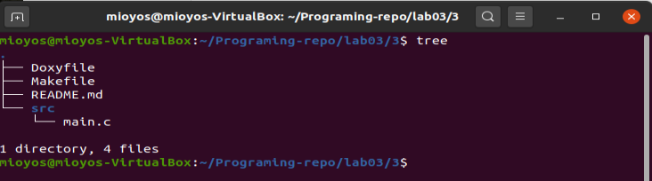

(Рисунок 4 )

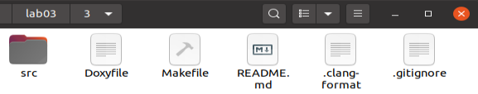

(Рисунок 5)

* 1. Відкрив вікно редагування коду за допомогою команди gedit src/main.c (Рис. 6).



(Рисунок 6)

* 1. Додав усі потрібні змінні та шляхом їх множення піднесення до потрібного степеня за певну кількість операцій, яка вказана у лабораторному практимумі. Додав потрібні коментарі до коду (Рис. 7).

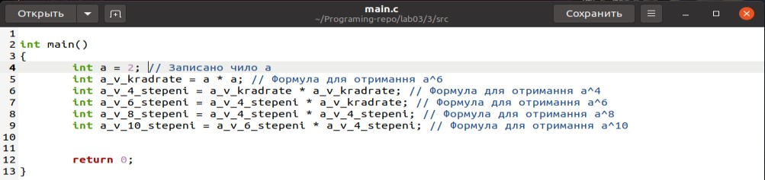

Четверта дія

Третя дія

Друга дія

(Рисунок 7)

**2.6** За допомогою команди make clean prep compile скомпілював проект та відкрив його у дебагері nemiver (nemiver ./dist/main.bin) (Рис. 8).

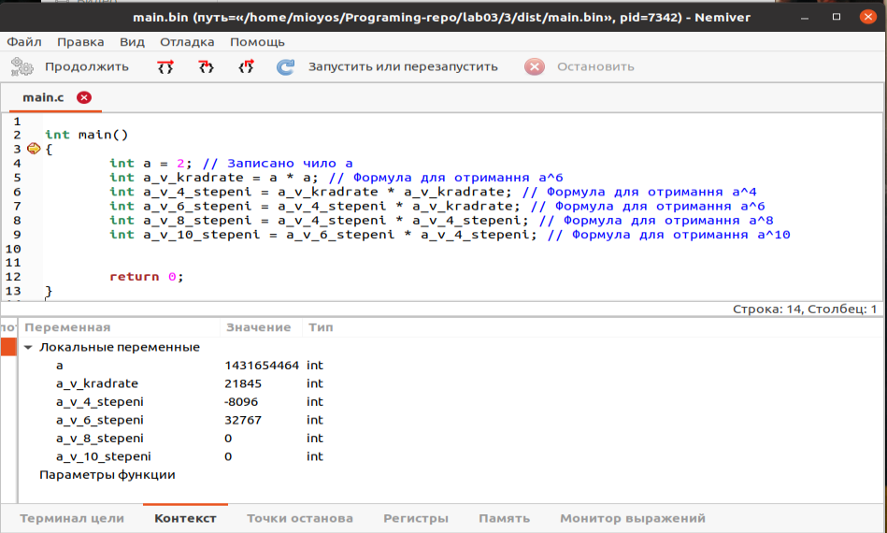

(Рисунок 8)

**2.7** Перевірив працездатність програми (Рис. 9).

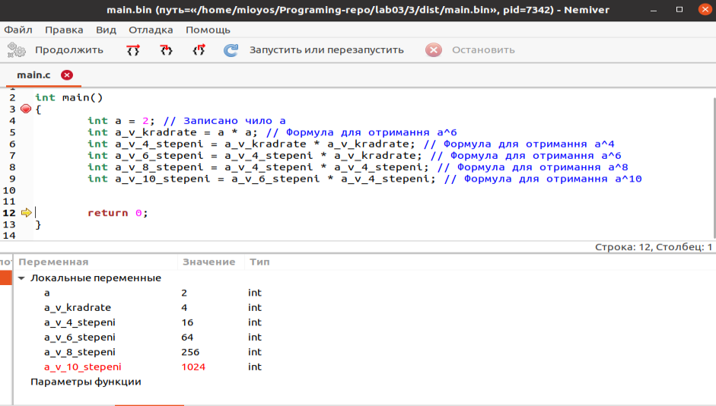

(Рисунок 9)

**2.8** Усі зміни були зафіксовані (git commit -m “lab03”) та завантажені до онлайн-репозиторію Programing-repo за допомогою команди git push (Рис. 10, 11).



(Рисунок 10)

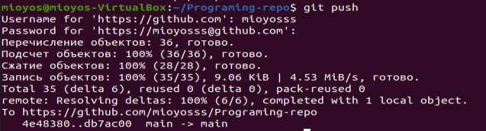

(Рисунок 11)

**Висновки**

При виконанні лабораторної роботи № 3 «Розробка лінійних програм», розробив 6 лінійних програм. Розробив програму, яка може підносити до степеню числа. Були розвинуті нові навички у роботі з середовищем Linux.

**Відповіді на контрольні запитання**

1. Основними частинами типової структури програми на С++ є такі:

• директиви препроцесорної обробки;

• опис зовнішніх змінних (вихідних даних і результатів) та функцій;

• функції програми;

• головна функція — програми main().

2. Лінійний алгоритм - це алгоритм, дії в якому виконуються послідовно, одна за одною.

3. a++, ++a, a=a+1, a +=1.

4. Проект – це контейнер для усіх цих програм.

6. Треба завантажити компілятор (наприклад gcc) і виконати команду для компіляції (gcc -o <назва_файла>) (можна додати ключ "-c" якщо потрібна тільки компіляція або "-g" якщо треба додати інформацію відладника).

7. git status → git commit → git push.

8. За допомогою дебагера.

9. Запустити виконуючий файл (наприклад, ./main.bin).

10. Консольні призначені більшою мірою для роботи в автоматизованому режимі з використанням скриптів та параметрів командного рядка. Віконні програми є більш дружніми до користувача, дозволяючи використовувати можливості графічного інтерфейсу користувача.

11. Змінні на відміну від констант можуть змінювати своє значення в процесі виконання програми.

12. Відмінність між префіксною та постфіксною формами операторів інкременту (++) та декременту ([––](https://www.bestprog.net/uk/2017/10/13/operators-of-increment-and-decrement-the-complex-assignment-operators_ua/#q02)) проявляється, коли ці оператори беруть участь в операції присвоювання.

Якщо вираз ++x використовується в операторі присвоєння: y = ++x, то спочатку значення x збільшується на 1, а потім результуюче значення присвоюється змінній y.

Якщо виконати вираз y = x++, то спочатку змінній y присвоюється значення x, а потім значення x збільшується на 1.